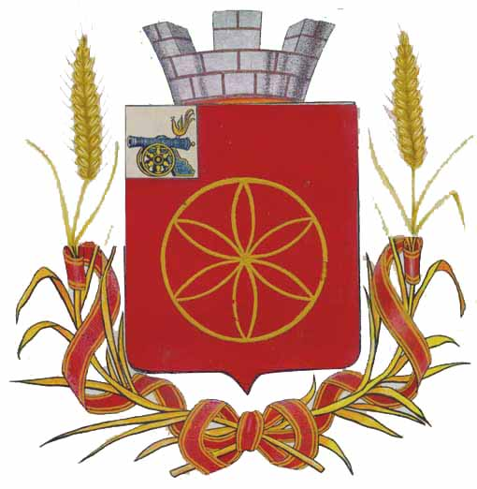

АДМИНИСТРАЦИЯ МУНИЦИПАЛЬНОГО ОБРАЗОВАНИЯ
«РУДНЯНСКИЙ МУНИЦИПАЛЬНЫЙ ОКРУГ» СМОЛЕНСКОЙ ОБЛАСТИ

Р А С П О Р Я Ж Е Н И Е

от 12.05.2025г. № 214-р

О внесении изменений в распоряжение Администрации муниципального образования «Руднянский муниципальный округ» Смоленской области от 26.02.2025г. №58-р

В соответствии с Уставом муниципального образования «Руднянский муниципальный округ» Смоленской области

1. Внести в распоряжение Администрации муниципального образования «Руднянский муниципальный округ» Смоленской области от 26.02.2025 №58-р «Об утверждении Положения о Комиссии по информационной безопасности Администрации муниципального образования «Руднянский муниципальный округ» Смоленской области» следующие изменения:
- приложение № 2 изложить в следующей редакции согласно приложению.
2. Контроль за исполнением настоящего распоряжения возложить на заместителя Главы муниципального образования «Руднянский муниципальный округ» Смоленской области – руководителя Аппарата Администрации Т.Д. Михалутину.

Глава муниципального образования
«Руднянский муниципальный округ»
Смоленской области Ю.И. Ивашкин

Приложение №2
Утверждено
распоряжением Администрации
муниципального образования
«Руднянский муниципальный округ»
Смоленской области
от___________________№__________

С О С Т А В
Комиссии по информационной безопасности Администрации
муниципального образования «Руднянский муниципальный круг»
Смоленской области

Михалутина  Татьяна Дмитриевна | - | заместитель Главы муниципального образования «Руднянский муниципальный округ» Смоленской области - руководитель аппарата, председатель комиссии
Романенко  Валентина Александровна | - | заместитель Главы муниципального образования  «Руднянский муниципальный округ» Смоленской области, заместитель председателя комиссии
Леоненкова Ольга Александровна | - | главный специалист Администрации муниципального образования «Руднянский муниципальный округ» Смоленской области, секретарь комиссии
Члены комиссии:

Архипенков Сергей Валентинович | - | первый заместитель Главы муниципального образования «Руднянский муниципальный округ» Смоленской области
Силаева  Татьяна Петровна | - | заместитель Главы муниципального образования -  начальник управления по развитию территорий  муниципального образования «Руднянский муниципальный округ» Смоленской области
Гончарова  Елена Викторовна | - | начальник финансового управления  Администрации муниципального образования «Руднянский муниципальный округ» Смоленской области
Погодин  Александр Леонидович | - | начальник отдела юридической и кадровой работы Администрации муниципального образования «Руднянский муниципальный округ» Смоленской области
Зуева  Ольга Геннадьевна | - | начальник отдела образования Администрации муниципального образования «Руднянский муниципальный округ» Смоленской области
Виноградова  Валентина Дмитриевна | - | начальник отдела культуры Администрации муниципального образования «Руднянский муниципальный округ» Смоленской области
Чернякова  Марина Анатольевна | - | начальник архивного отдела Администрации  муниципального образования «Руднянский муниципальный округ» Смоленской области
Медведева  Татьяна Николаевна | - | начальник отдела по бухгалтерскому учету и  отчетности Администрации  муниципального образования «Руднянский муниципальный округ» Смоленской области
Курякова  Елена Викторовна | - | начальник отдела ЗАГС Администрации  муниципального образования «Руднянский муниципальный округ» Смоленской области
Сергеенков Михаил  Геннадьевич | - | начальник отдела по делам ГО и ЧС Администрации муниципального образования «Руднянский муниципальный округ» Смоленской области
Карпеченкова  Олеся Александровна | - | начальник Муниципального казенного учреждения Централизованная бухгалтерия учреждений образования «Руднянского муниципального округа» Смоленской области
Михалутина  Лариса Анатольевна | - | начальник Муниципального казенного учреждения «Централизованная бухгалтерия учреждений культуры» муниципального образования «Руднянский муниципальный округ» Смоленской области
Голубев  Вадим Владимирович | - | начальник Муниципального казенного учреждения «Автохозяйство»
Мейтина Наталья Николаевна | - | главный специалист Администрации  муниципального образования «Руднянский муниципальный округ» Смоленской области
Якушкин  Сергей Анатольевич | - | главный специалист Администрации муниципального образования «Руднянский муниципальный округ» Смоленской области
Гракова Евгения  Евгеньевна | - | главный специалист Администрации муниципального образования «Руднянский муниципальный округ» Смоленской области

